ИСПОЛНИТЕЛЬНЫЙ КОМИТЕТ  АЛЕКСЕЕВСКОГО  МУНИЦИПАЛЬНОГО РАЙОНА  РЕСПУБЛИКИ ТАТАРСТАН | 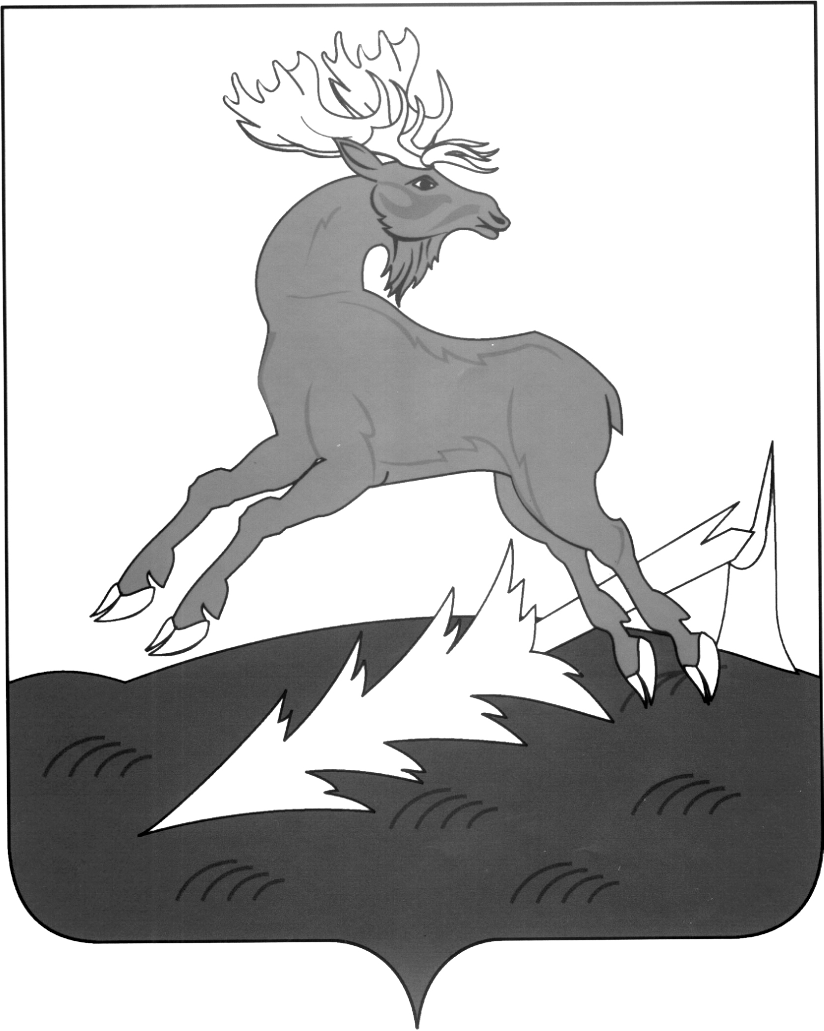 | АЛЕКСЕЕВСК  МУНИЦИПАЛЬ РАЙОНЫНЫҢ  БАШКАРМА КОМИТЕТЫ  ТАТАРСТАН РЕСПУБЛИКАСЫ
ПОСТАНОВЛЕНИЕ  13.05.2019 | п.г.т.Алексеевское | КАРАР  № 201

О внесении изменений в постановление
Исполнительного комитета Алексеевского
муниципального района от 27.07.2018 № 216
«О Перечне мест массового пребывания людей
в Алексеевском муниципальном районе»

В целях обеспечения общественной безопасности, защиты населения от террористических актов, охраны объектов с массовым пребыванием людей и в соответствии с постановлением Правительства Российской Федерации от 25.03.2015 № 272 «Об утверждении требований к антитеррористической защищенности мест массового пребывания людей и объектов (территорий), подлежащих обязательной охране войсками национальной гвардии Российской Федерации, и форм паспортов безопасности таких мест и объектов (территорий)», и на основании решения антитеррористической комиссии муниципального района

постановляю:

1. Исключить из Перечня № 272 объектов с массовым пребыванием людей в Алексеевском муниципальном районе, утвержденного постановлением Исполнительного комитета от 27.07.2018 № 216, Храм Вознесения Христова и Соборная мечеть.
2. Контроль за исполнением настоящего постановления оставляю за собой.

Руководитель
Исполнительного комитета Н.К. Кадыров

